Thứ Ba ngày 10 tháng 12 năm 2024
ĐẠO ĐỨC
CHỦ ĐỀ 4: GIỮ LỜI HỨA
TIẾT 14, BÀI 05: EM GIỮ LỜI HỨA (T1)
I. YÊU CẦU CẦN ĐẠT
- Nêu được một số biểu hiện của việc giữ lời hứa.
- Biết vì sao phải giữ lời hứa.
- Có biểu hiện chú ý học tập, tự giác tìm hiểu thông tin từ những ngữ liệu cho sẵn trong bài học.
- Biết xác định và làm rõ thông tin từ những ngữ liệu cho sẵn trong bài học. Biết thu thập thông tin từ tình huống.
- Biết giữ lời hứa, giữ chữ tín
* Lồng ghép giáo dục lí tưởng cách mạng, đạo đức lối sống:
– Nêu được một số biểu hiện của việc giữ lời hứa.
– Biết vì sao phải giữ lời hứa.
– Thực hiện giữ lời hứa bằng lời nói, việc làm cụ thể.
– Đồng tình với những lời nói, hànhđộng thể hiện việc giữlời hứa; không đồng tình với lời nói, hành động không giữ lời hứa
II. ĐỒ DÙNG DẠY - HỌC
- Kế hoạch bài dạy, bài giảng Power point.
- SGK và các thiết bị, học liệu phục vụ cho tiết dạy.

III. HOẠT ĐỘNG DẠY - HỌC
TG | Hoạt động của giáo viên | Hoạt động của học sinh
3p | 1. Hoạt động mở đầu
 | - GV tổ chức cho HS chơi TC Chuyền bóng  Cách chơi: HS chuyền bóng theo lời bài hát. Khi bài hát dừng lại, quả bóng dừng ở tay bạn nào thì bạn đó nói về lời hứa của mình và cho biết đã thực hiện hay chưa.  - GV nhận xét, tuyên dương.  - GV dẫn dắt vào bài mới. | - HS lắng nghe và thực hiện
28p | 2. Khám phá:
 | Hoạt động 1: Kể chuyện theo tranh và trả lời câu hỏi.  - GV mời HS nêu yêu cầu.  - GV giới thiệu tranh yêu cầu HS quan sát tranh, kể chuyện theo tranh:  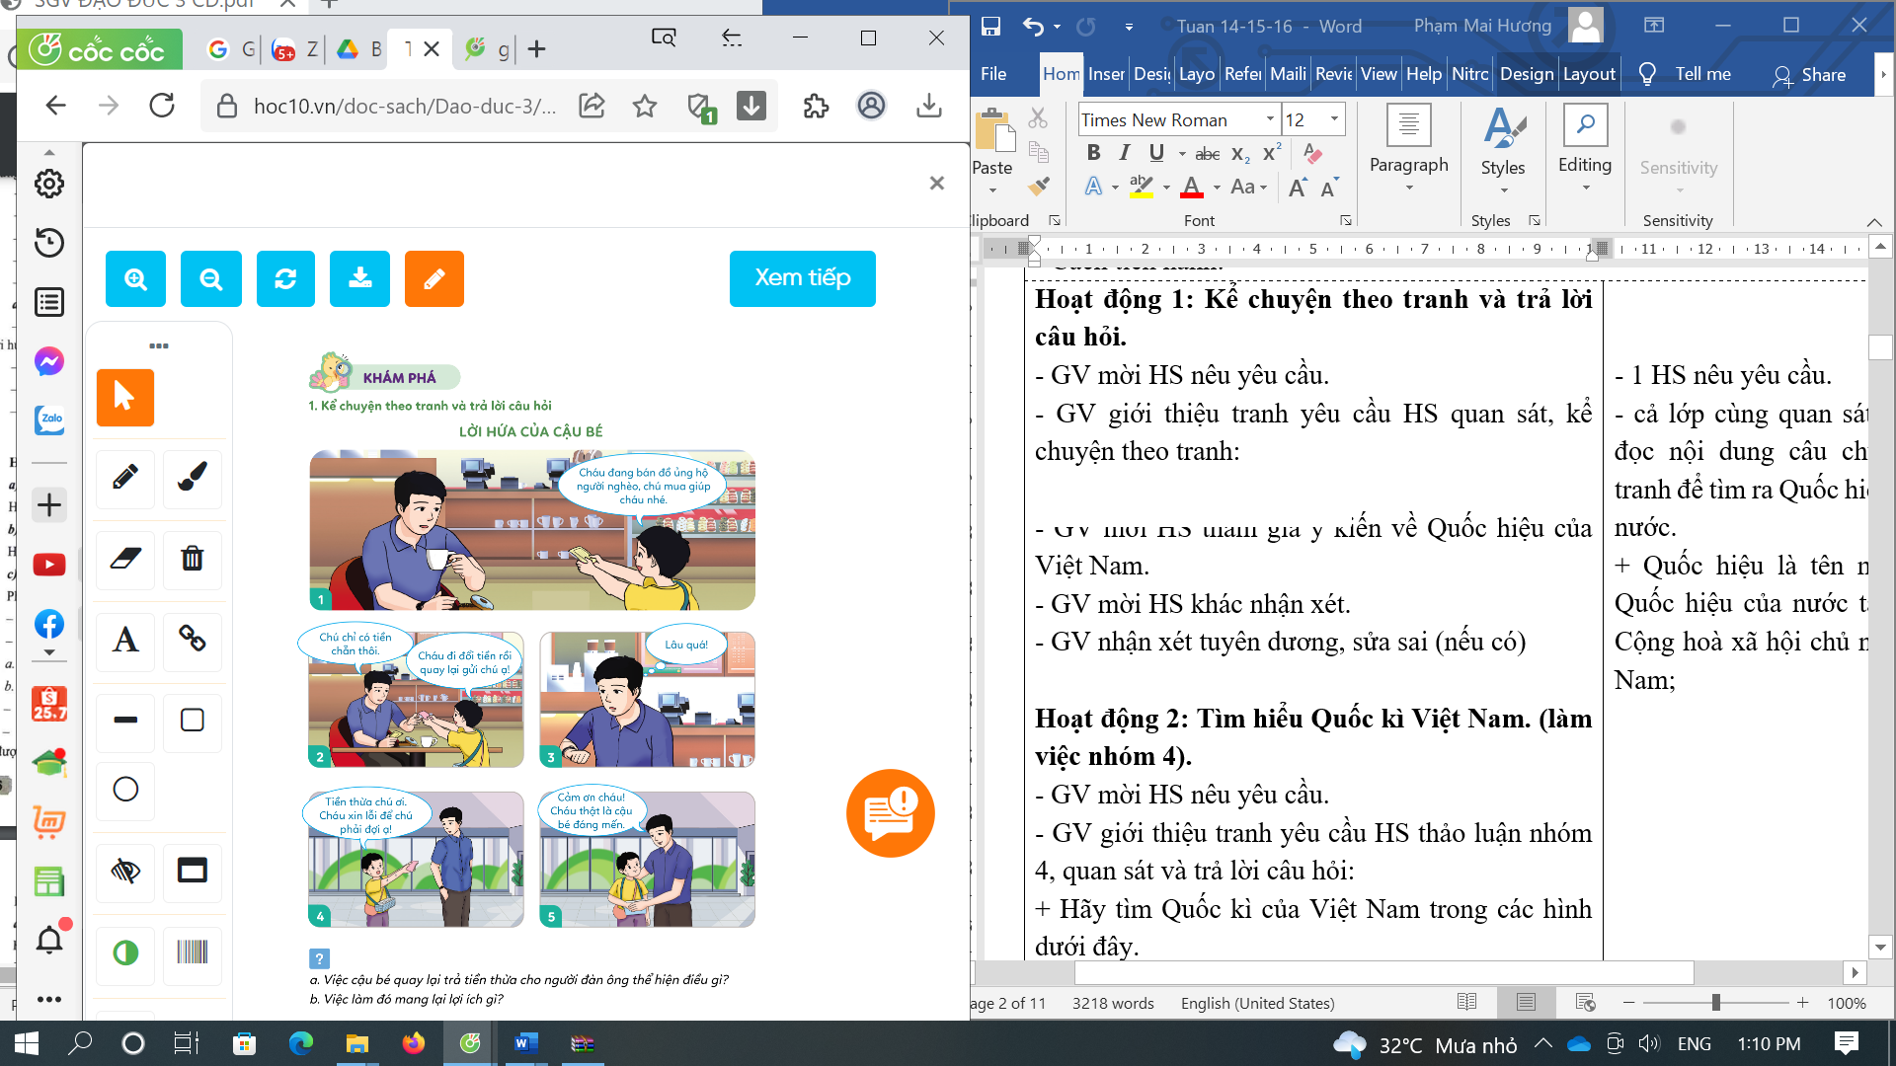  - GV yêu cầu HS trả lời câu hỏi:  a) Việc cậu bé quay lại trả tiền thừa cho người đàn ông thể hiện điều gì?  b) Việc làm đó mang lại lợi ích gì?  - GV mời HS khác nhận xét.  a) Việc cậu bé quay lại trả tiền thừa cho người đàn ông thể hiện cậu là người trung thực và giữ lời hứa.  b) Việc làm này mang lại sự tin yêu từ mọi người xung quanh.  - GV nhận xét tuyên dương, sửa sai (nếu có)  - GV rút ra vai trò của việc giữ lời hứa: Giữ lời hứa sẽ có được sự tộn trọng và tin tưởng của mọi người xung quanh. | - 1 HS nêu yêu cầu.  - Cả lớp cùng quan sát tranh và kể câu chuyện qua tranh  - 3-5 HS trình bày  - HS khác nhận xét, bổ sung.  - HS lắng nghe, rút kinh nghiệm.
 | Hoạt động 2: Quan sát tranh và trả lời câu hỏi  - GV yêu cầu HS quan sát tranh, nêu nội dung tranh  -Yêu cầu HS trả lời câu hỏi:  + Theo em, đâu là biểu hiện của việc giữ lời hứa?  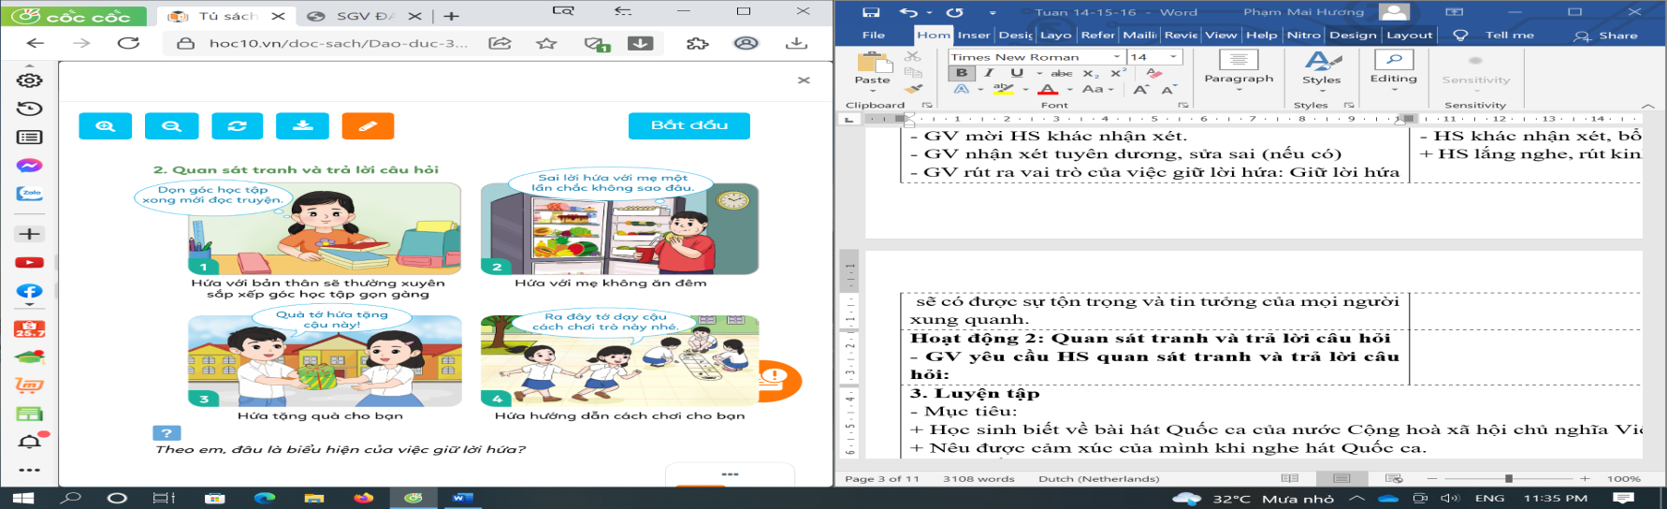  - GV mời HS khác nhận xét.  - GV nhận xét đưa ra câu trả lời phù hợp.  + Tranh 1: Giữ lời hứa với bản thân sẽ không đọc truyện nếu không sắp xếp xong góc học tập.  + Tranh 2: Giữ lời hứa với mẹ không ăn đêm  + Tranh 3: Giữ lời hứa tặng quà cho bạn  + Tranh 4: Giữ lời hứa hướng dẫn bạn cách chơi  + Nêu được một số biểu hiện của việc giữ lời hứa.  - Mời HS nhận xét, bổ sung  - GV nhận xét, nêu một ví dụ về việc giữ lời hứa | - HS quan sát tranh, nêu nội dung từng tranh  - HS suy nghĩ, trả lời: Những biểu hiện của việc giữ lời hứa là:  - HS khác nhận xét  - HS lắng nghe  - HS nêu  - HS nhận xét, bổ sung
 | Hoạt động 3: Quan sát tranh và trả lời câu hỏi  - GV chia nhóm 6 , yêu cầu HS thảo luận trả lời câu hỏi:  + Việc giữ lời hứa sẽ mang lại điều gì cho em và mọi người xung quanh?  - GV mời đại diện nhóm trình bày.  - GV mời HS nhận xét  + Vì sao phải giữ lời hứa?  - Mời HS nhận xét  - GV nhận xét, đánh giá, tổng kết: Giúp lời hứa giúp chúng ta được mọi người tin tưởng, trở thành người đáng tin cậy, được mọi người quý mến, làm tăng uy tín của bản thân và được mọi người tôn trọng, … | - HS nhận nhóm, thảo luận  - Đại diện nhóm trả lời  -HS khác nhận xét, bổ sung.  - HS giải thích vì sao  - HS nhận xét
4p | 3. Hoạt động nối tiếp
 | - Yêu cầu HS chia sẻ việc làm thực hiện giữ lời hứa bằng lời nói, việc làm cụ thể của mình  - GV nhận xét, kết luận: Chúng ta cần phải thực hiện việc giữ lời hứa bằng việc làm, lời nói cụ thể, không nói suôn,….  - GV đưa ra một số câu hỏi, yêu cầu HS trả lời đồng tình hay không đồng tình với những việc làm sau:  - GV mời HS nhận xét  – GV kết luận: Đồng tình với những lời nói, hànhđộng thể hiện việc giữlời hứa; không đồng tình với lời nói, hành động không giữ lời hứa  -GV dặn HS về nhà sưu tầm những câu ca dao, tục ngữ, những câu chuyện nói về việc giữ lời hứa.  - Nhận xét, tuyên dương | - HS chia sẻ  - HS tham gia  - HS nhận xét  - HS lắng nghe  -HS nhận nhiệm vụ  - HS lắng nghe,rút kinh nghiệm
IV. ĐIỀU CHỈNH SAU BÀI DẠY:
...................................................................................................................................
...................................................................................................................................
...................................................................................................................................

